جامعة بنها تشارك فى فاعليات المنتدى البيئى للشباب العربي والافريقى
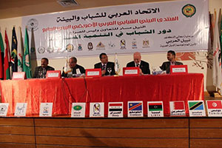
فى إطار فاعليات المنتدى البيئى للشباب العربي والإفريقى بالأقصر شارك وفد جامعة بنها فى الرحلة السياحية الى البر الغربي بالأقصر حيث قام بزيارة معبد حتشبسوت ومعبد هابو ثم التوجه الى المدينة الشبابية لإستكمال ورش عمل المنتدى وتمثلت فى إستكمال ورشة عمل عن (دور المعهد العربى للتخطيط فى تمكين الشباب) ثم حضور ورش عمل فى السباكة والرسم ثم حضور ندوه بعنوان " التعاون المائى فى حوض نهر النيل " بحضور كل من أ.د/ عباس شراقى و د/ سالى فريد - معهد البحوث والدرسات الإفريقية بجامعة القاهرة.

